辽宁省实验中学 2026 年学期初考试 高一年级物理试卷
考试时间:75 分钟 试题满分:100 分

一、选择题(1-7 题为单选题，每小题 4 分，错选或不选得 0 分；8-10 题为多选题，每小题 6 分，全选对得 6 分, 选对但不全得 3 分, 错选或不选得 0 分, 共 46 分)
1. 下列说法正确的是( )
A. $kg\text{、}dm\text{、} s$ 都是国际单位制中的基本单位
B. 牛顿的理想斜面实验虽然是想象中的实验, 但它是建立在可靠的事实基础上的
C. 在对自由落体运动的研究中，伽利略猜想运动速度与下落时间成正比，并直接用实验进行了验证
D. 物体从 $t$ 到 $t+Δt$ 时间内位移为 $Δx$ ,当 $Δt→0$ 时,可以用 $\frac{Δx}{Δt}$ 表示物体在时刻 $t$ 的瞬时速度
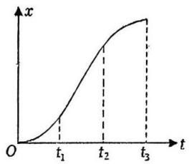

2. 一质量为 $m$ 的乘客乘坐竖直电梯下楼，其位移 $x$ 与时间 $t$ 的关系图像如图所示，乘客所受支持力的大小用 $F_{N}$ 表示， 速度大小用 $ν$ 表示。重力加速度大小为 $g$ ，以下判断正确的是( )
A. $0∼t_{1}$ 时间内, $v$ 增大, $F_{N}>mg$
B. $0∼t_{1}$ 时间内, $v$ 增大, $F_{N}<mg$
C. $t_{2}∼t_{3}$ 时间内， $v$ 增大， $F_{N}<mg$
D. $t_{2}∼t_{3}$ 时间内， $v$ 减小， $F_{N}<mg$
3.科技赋能奥运，在2024年巴黎奥运会田径比赛场，跑道外侧安装有高速轨道摄像机系统，如图所示，当运动员加速通过弯道时，摄像机与运动员保持同步运动以获得高清视频，关于摄像机下列说法正确的是( )
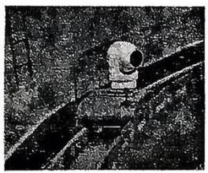

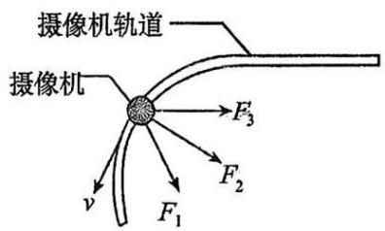

A. 摄像机所受合外力的大致方向可能为 $F_{1}$ B. 摄像机在弯道上运动的速度不变
C. 摄像机角速度比运动员的更大 D. 摄像机向心加速度与运动员的相等

- 如图所示，质量为 $m$ 的小球被一根橡皮筋 $AC$ 和一根绳 $BC$ 系住，当小球静止时，橡皮筋处在水平方向上(重力加速度为 $g$ )。下列判断正确的是( )
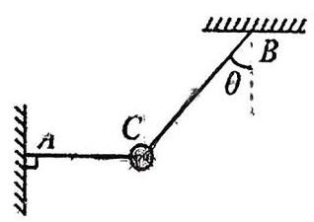
A. 在 $AC$ 被突然剪断的瞬间， $BC$ 对小球的拉力大小发生突然变化
B. 在 $AC$ 被突然剪断的瞬间，小球的加速度大小为 $\frac{g}{sinθ}$
C. 在 $BC$ 被突然剪断的瞬间，小球的加速度大小为 $g$
D. 在 $BC$ 被突然剪断的瞬间，小球的加速度大小为 $gsinθ$
5. 如图所示，一辆货车运载着圆柱形光滑的空油桶，在车厢底，一层油桶平整排列，相互紧贴并被牢牢固定，上层只有桶 C，静止在桶 A、B 之间，没有用绳索固定。汽车向左加速运动时桶 C 受到桶 A 和桶 B 的支持和汽车公众号:高一高二高三试卷一起保持相对静止。则 $A$ 对 $C$ 的支持力 $F_{1}$ 和 $B$ 对 $C$ 的支持力 $F_{2}$ 大小随汽车加速度 $a$ 变化的图像为( )
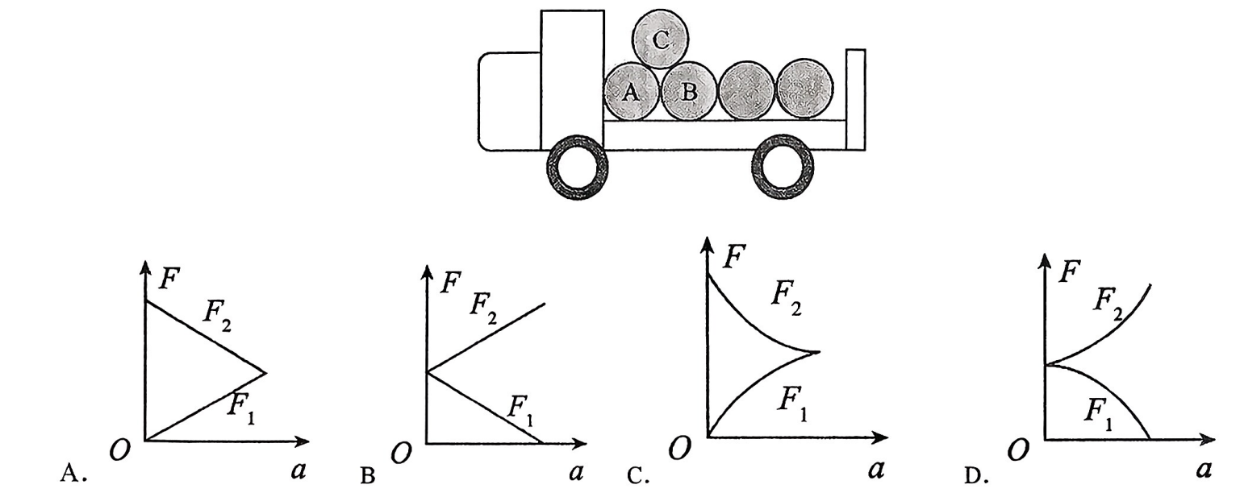

6. 质点沿直线运动,如图所示是从 $t=0$ 时刻开始运动的质点的 $\frac{x}{​}−t$ 图像(✗)位移),可以推知( )
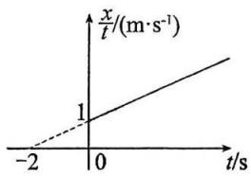

A. 初速度的大小是 $2m/s$
B. 加速度的大小是 $0.8m/s^{2}$
C. $t=2 s$ 时的速度大小是 $4m/s$
D. $t=2 s$ 时位移大小是 $4 m$
7. 如图,质量为 $2m$ 、边长为 $L$ 正方体滑块置于水平地面上,滑块与地面间动摩擦因数为 $μ$ ; 滑块上表面光滑,其右端放置一个质量为 $m$ 的小球 (小球可视为质点)。用水平外力快速击打滑块,使其获得向右的速度 $v_{0}$ ,重力加速度为 $g$ ，小球落地不反弹，则( )
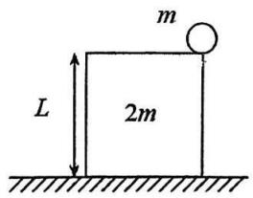

A. 一段时间后小球一定会离开滑块，然后做平抛运动
B. 小球开始运动到落地瞬间的位移为 $\sqrt{2}L$
C. 小球落地时与滑块右端可能相距 $\frac{v_{0}^{2}}{2μg}−\frac{1}{2}L$
D. 小球落地时与滑块右端可能相距 $\sqrt{\frac{2Lv_{0}^{2}}{g}−6μL^{2}}−μL$
8. 如图所示，有一质量为 $m$ 的物块分别与轻绳 $P$ 和轻弹簧 $Q$ 相连，其中轻绳 $R$ 竖直，轻弹簧 $Q$ 与竖直方向的夹角为 $θ$ ,重力加速度大小为 $g$ ,则下列说法正确的是( )
A. 轻绳 $P$ 的拉力一定等于 $mg$
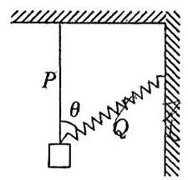

B. 弹簧 $Q$ 可能处于压缩状态
C. 剪断轻绳 $P$ 瞬间，物块的加速度大小为 $ug$
D. 剪断轻绳 $P$ 瞬间，物块的加速度大小为 0
9. 如图 1 所示，光滑水平面上并排静止放置着 A、B 两个物体(两物体接触但不黏合)，A、B 的质量分别为加 $λ_{A}=2kg$ 和 $m_{B}=3kg$ 。 $t=0$ 时刻，水平推力 $F_{A}$ 和水平拉力 $F_{B}$ 同时分别作用于 $A$ 、 $B$ 上， $F_{A}$ 、 $F_{B}$ 随时间变化的关系如图 2 所示。下列说法正确的是( )
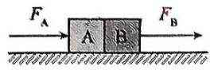

图1
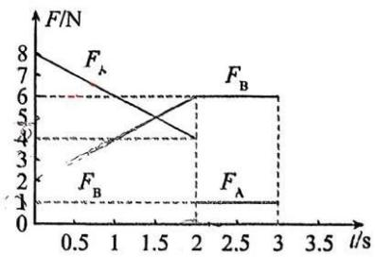

图2
A. $t=1 s$ 时刻， $A\text{、} B$ 间相互作用力的大小为 $2 N$
B. $t=1.5 s$ 时刻, $A$ 的速率为 $4 m, s$
C. $t=0 s$ 到 $t=2 s$ 时间内, $A$ 运动的位移大小为 $3 m$
D. $t=3 s$ 时刻，A、B间的距离为 $0.75 m$
10. 三角形传送带以 $1 m/s$ 的速度逆时针匀速转动,两边的传送带长都是 $2 m$ 且与水平方向的夹角均为 ${37}^{∘}$ 。现有两个小物块 $A$ 、 $B$ 从传送带顶端都以 $1m/s$ 的初速度沿传送带下滑，物块与传送带间的动摩擦因数都是 0.5，下列说法正确的是( )
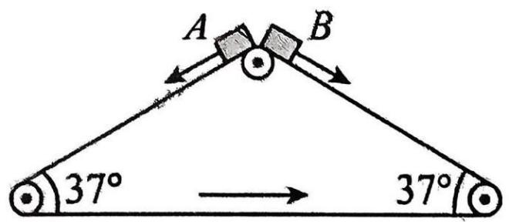

A. 物块 $A$ 、 $B$ 同时到达传送带底端
B. 物块 $A$ 先到达传送带底端
C. 物块A、B在传送带上的划痕长度不相同
D. 传送带对物块 $A$ 无摩擦力作用

二、实验题(每题2分，共 20 分)
11. 用如图所示的装置来探究小球做圆周运动所需向心力的大小 $F$ 与质量 $m$ 、角速度 $ω$ 和半径 $r$ 之间的关系。两个变速轮塔通过皮带连接, 转动手柄使槽内的钢球做匀速圆周运动。横臂的挡板对球的压力提供向心力, 球对挡板的反作用力通过横臂的杠杆作用使弹簧测力简下降, 从而露出标尺, 标尺上的红白相间等分格的数量之比等于两个球所受向心力的比值。装置中有大小相同的 3 个金属球可供选择使用，其中有 2 个钢球和 1 个铝球，如图是某次实验时装置的状态, 图中两个球到标尺距离相等。
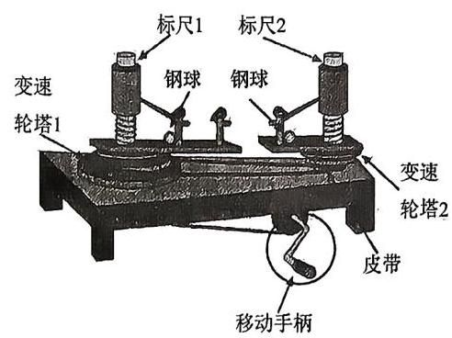

(1)物理学中此种实验的原理方法叫_____；
A. 理想实验法 B. 等效替代法 C. 控制变量法
(2)在研究向心力的大小 $F$ 与质量 $m$ 关系时,要保持 $t$ _____相同；
A. $ω$ 和 $r$ B. $ω$ 和 $m$ C. $m$ 和 $r$ D. $m$ 和 $F$
(3)图中所示是在研究向心力的大小 $F$ 与_____的关系；
A. 质量 $m$ B. 半径 $r$ C. 角速度 $ω$
(4)若图中标尺上红白相间的格显示出两个小球所受向心力比值为1:9，那么与皮带连接的两个变速轮塔的半径之比为_____。
A. 1:3 B. 3:1 C. 1:9 D. 9:1
12. 某实验小组利用图 (a) 所示的装置探究物体的加速度与所受合力的关系。
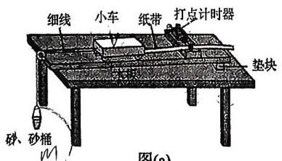

图(a)
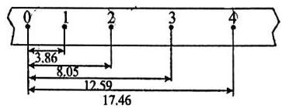

图(b)
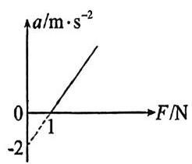

图(c)
(1)安装纸带时，有图(d)中甲、乙两种穿法，正确的是_____(选填“甲”或“乙”)；
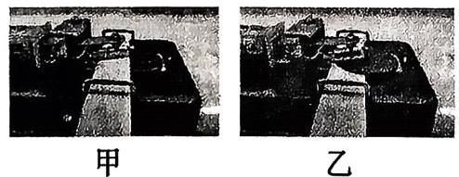

图(d)
(2)通过对小车所牵引纸带 测量，就能得出小车的加速度 $a$ ，图(b)是某次实验所打出的一条纸带，在纸带上标出了 5 个计数点,在相邻的两个计数点之间还有 4 个点未标出,图中数据的单位是 cm。实验中使用的电源是频率 $f=50Hz$ 的交变电流。根据以上数据,可以算出小车的加速度 $a=$ _____ $m/s^{2}$ ；(保留 2 位有效数字)
(3)若始终保持木板水平，砂桶和砂的总重力为 $F$ 。根据测得数据作出小车加速度 $a$ 随 $F$ 变化的图线，如图(c) 所示。由图中数据可知小车所受阻力大小为 _____N
(4)为了让细线对小车的拉力等于小车所受的合外力，该小组用小木块将长木板无滑轮的一端垫高来平衡阻力；
(5)发现图线虽过坐标原点，但上端仍发生“弯曲”，其原因是将砂桶和砂的总重力 $F$ 记为细线对小车的拉力 $F_{\text{真}}$ 存在误差。已知相对误差 $δ=\frac{F−F_{\text{真}}}{F_{\text{真}}}×100\%$ ,设砂桶和砂的总质量为 $m$ ,小车的质量为 $M$ ,则相对误差 $δ$ 与 $\frac{m}{M}$
A.
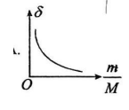

B.
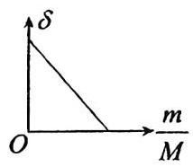

C.
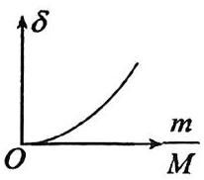

D.
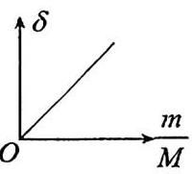

三、解答题(13 题 10 分，14 题 10 分，15 题 14 分)
13. 某课外兴趣小组借助传感器，研究一小球做平抛运动的规律。小球水平抛出0.5s时速度与竖直方向成 ${45}^{∘}$ 角，落地时速度方向与竖直方向成 ${30}^{∘}$ 角，小球可看作质点，重力加速度取 $g=10m/s^{2}$ ，求(结果可以保留根式):
(1)小球做平抛运动的初速度大小；
(2)小球抛出时距离地面的高度；
14. 如图 a 所示，长为 $L$ 的圆管竖直放置， $A$ 重 $M=4kg$ ，顶端塞有质量为 $m=2kg$ 的弹性小球 (小球直径恰好等于圆管内径). $t=0$ 时,让管从静止自由下落, $t=1.0 s$ 时落地,落地后管立刻以与落地时大小相等的速率竖直弹起,第一次弹起后管上升过程的速度一时间图像如图 b 所示(以竖直向 B 为正方向), 之后管每次落地后, 总以与落地时相等的速率竖直弹起. 已知小球始终没有从管中滑出, 球与管之间的滑动摩擦力等于最大静摩擦力, 不计空气阻力及圆管与地面碰撞的时间，重力加速度 $g$ 取 $10 m/s^{2}$ ，求:
(1)由图 b 求圆管第一次弹起后的加速度大小:
(2)球和管间的滑动摩擦力的大小；
(3)管从第一次落地到第二次落地所用的时间. (结果保留两位有效数字)
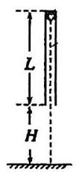

图 a
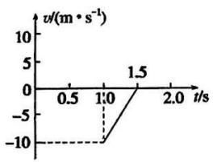

图 b
15. 如图所示，质量 $M=2kg$ 的木板 $A$ 静置于水平地面上，质量 $m=3kg$ 的物块 $B$ (可视为质点)以 $v_{0}=4m/s$ 的水平速度,从木板 $A$ 的最左端开始在木板 $A$ 上滑动. 已知 $A$ 与 $B\text{、} A$ 与地面间的动摩擦因数分别为 $μ_{1}=0.2\text{、}μ_{2}=0.1$ ,重力加速度 $g$ 取 $10 m/s^{2}$ 。
(1)求木板 A 的加速度大小。
(2)若物块 B 未从木板 A 的右端滑出，求木板 A 的最小长度；
(3)若木板 A 的长度为 L=1.45m，为使物块 B 不从木板 A 的右端滑出，在它刚滑上木板时，对 A 施加水平向右的恒力，该力作用时间 $t_{8}=0.5s$ 后物除，求恒力的最小值 $F_{min}$ 。
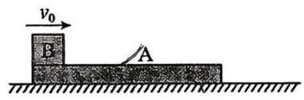

高一年级物理试卷答案
1.D
2.B
3.A
4.A
5.B
6.D
7.C
8.AC
9.AD
10.AC
11. (1) C (4) B
12. 乙
13.
(1)5m/s
(2)3.75m
(1)当小球抛出 $0.5 s$ 后小球的竖直分速度为
$$v_{y1}=gt_{1}=5 m/s$$
水平方向的分速度为
$$v_{0}=v_{y1}tan{45}^{∘}=5 m/s$$
(2)小球落地时竖直方向的分速度为
$$v_{y2}=\frac{v_{0}}{tan{30}^{∘}}=5\sqrt{3} m/s$$
小球抛出时距离地面的高度为
$$h=\frac{v_{y2}^{2}}{2g}=3.75 m$$
(3) $1.1 s$
解析:(1) 由图 b 可知，向下为正方向，管落地后上升的过程中，在 $1.0∼1.5 s$ 内，管的加速度为 $a_{1}=\frac{Δv}{Δt}=20 m/s^{2}$
(2)设球和管间的滑动摩擦力大小为 $F_{f}$ ，由牛顿第二定律得
$$Mg+F_{f}=Ma_{1}$$
解得 $F_{f}=40 N$
(3)在第一次碰撞后到管与球速度相等(设为 $v$ )的过程中，设球的加速度为 $a_{2}$ ，时间为 $t_{2}$ ,管上升的高度为 $h$ ,由牛顿第二定律得 $mg−F_{f}=ma_{2}$
解得 $a_{2}=−10 m/s^{2}$
速度相等时,对球有 $v=v_{0}+a_{2}t_{2}$
对管有 $v=−v_{0}+a_{1}t_{2}$
联立解得 $t_{2}=\frac{2}{3} s,v=\frac{10}{3} m/s$
根据公式 $v^{2}−v_{0}^{2}=2ax$ ,对管有 $v^{2}−v_{0}^{2}=−2a_{1}h$
从速度第一次相等到第二次落地,管与球再次共同运动,设该过程的时间为 $t_{3}$ ,则有 $h =vt_{3}+\frac{1}{2}gt_{3}^{2}$
解得 $t_{3}=\frac{\sqrt{5}−1}{3} s$
则管从第一次落地到第二次落地所用的时间为 $t=t_{2}+t_{3}=\frac{\sqrt{5}+1}{3} s≈1.1 s$
15. (1) $a_{A}=0.5 m/s^{2}$ (方向水平向右); (2) $L_{min}=3.2m$ ；(3) $F_{min}=7N$
(1)设开始 $B$ 、 $A$ 间滑动摩擦力为 $F_{fB}$ ， $A$ 、地间最大静摩擦力为 $F_{fAm}$ ，因 $F_{fB}=μ_{I}mg=6 N>F_{fAm}=μ_{2}\left(m+M\right)g=5 N\left(1\right)$
故木板 $A$ 的加速度
$$a_{A}=\frac{F_{fB}−F_{fAm}}{M}=0.5 m/s^{2}\hat{\text{②}}$$
方向水平向右。
(2) $B$ 、 $A$ 等速前 $B$ 的加速度
$$a_{B1}=μ_{1}g=2 m/s^{2}\text{③}$$
方向: 水平向左
设经过时间 $t_{2l}$ 时 $B\text{、}A$ 速度相等且为 $v_{\text{等}}$ ,则:
对 $B$
$$v=v_{0}−a_{B1}t_{21}\text{④}$$
对 $A$
$$v≈a_{A}t_{2I}\left(5\right)$$
联立②③④⑤得
$t_{2I}=1.6 s, v_{\text{等}}=0.8 m/s$ ⑥
等速过程中 $B$ 相对 $A$ 向右滑动的距离
$$x_{\text{相}21}=\frac{v_{0}+v_{\text{等}}}{2}t_{21}−\frac{v_{\text{等}}}{2}t_{21}$$
等速后因为
$$μ_{1}≥μ_{2}$$
物块 $B$ 与木板 $A$ 一起向右匀减速运动,故要使物块 $B$ 不从木板 $A$ 的右端滑出,木板 $A$ 的最小长度
$L_{min}=x_{\text{相}21}$ ⑧
联立⑥⑦⑧得
$$L_{min}=3.2m\left(9\right)$$
(3)由(2)可知，当恒力取最小值 $F_{min}$ 且作用 $t_{0}=0.5s$ 后立即撤除 $F_{min}$ 时 $B$ 、 $A$ 还没有等速,撤除 $F_{min}$ 经 $t_{3}$ 后 $B\text{、}A$ 才等速,然后一起向右匀减速运动。
对 $A$ 在撤去恒力 $F_{min}$ 前
$F_{min}+μ_{I}mg−μ_{2}\left(m+M\right)g=Ma_{AI}\left(10\right)t_{0}$ 内 $B$ 相对 $A$ 向右滑动距离
$x_{H31}=v_{0}t_{0}−\frac{1}{2}a_{B1}t_{0}^{2}−\frac{1}{2}a_{Al}t_{0}^{2}$⑪
设再经过 $t_{32}$ 后 $B\text{、}A$ 速度相同为 $v$ #，则
$v_{\text{共}}=v_{0}−a_{B1}t_{0}−a_{B1}t_{32}=a_{A1}t_{0}+a_{A}t_{32}t_{32}$ 内 $B$ 相对 $A$ 向右滑动的距离
$$x_{\text{相}32}=\frac{v_{0}−a_{B1}t_{0}+v_{\text{共}}}{2}t_{32−}\frac{a_{A1}t_{0}+v_{\text{共}}}{2}t_{32}$$
故要使物块 $B$ 不从木板 $A$ 的右端滑出,应满足
$$L=x\text{相31}+x\text{相32}=1.45 m\left(14\right)$$
联立得
$$F_{min}​^{2}−27F_{min}+140=0$$
即
$F_{min}=7 NF_{min}=20 N$ 舍去,因若 $F_{min}=20 N$ 则 $F_{min}$ 作用 $t_{0}=0.5 s$ 时 $A$ 的速度
$$a_{A1}t_{0}=5.25 m/s$$
大于此时 $B$ 的速度
$$v_{0}−a_{B1}t_{0}=3 m/s$$
故舍去。
即恒力 $F$ 的最小值 $F_{min}=7 N$

